一、單選題:每題4分共100分
( )1. 如圖所示，一重量100N的物體，沿著30°斜面以一初速度V往上運動，在斜面上前進4m後運動停止。已知物體與斜面之間的動摩擦係數為0.25，求該物體在此運動過程中，摩擦力所作之功為多少焦耳？
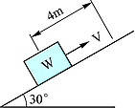
(A)50J (B)50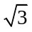J (C)100J (D)100J
( )2. 質量20kg之物體，靜止於一光滑水平面上，若施以60N之水平力，使作水平直線運動，則該力在4sec內所作之功為
(A)2880 (B)1440 (C)720 (D)360焦耳
( )3. 一質量為10 kg之物體，靜止於光滑水平面上，在一固定水平力作用下進行直線等加速度運動。物體開始運動2秒內，此力所作之功為8000 J，則此作用力之大小為多少N？ (A)100 (B)200 (C)300 (D)400
( )4. 下列關於功之描述，何者正確？ (A)功屬於純量 (B)功之單位由力與速度之單位組成 (C)功之正負號代表功之方向 (D)作用力與受力物體之位移互相垂直時，作功最大
( )5. 下列敘述何者正確？ (A)功有大、小、正、負之分，且是向量 (B)功有大、小之分，一定大於零且是純量 (C)功有大、小、正、負之分，且是純量 (D)功有大、小之分，一定大於零且是向量
( )6. 有一部車重19600牛頓以每小時54公里速度行駛時，其動能若干？
(A)9800N-m (B)22500N-m (C)225000N-m (D)2205000N-m
( )7. 質量2kg之物體，因受作用力持續一段距離，由靜止均勻加速至10m/sec的速度，此作用力作多少功？
(A)10爾格 (B)100爾格 (C)10焦耳 (D)100焦耳
( )8. 一質量50kg的物體，由距地面10m上升到30m，則位能增加多少焦耳？ (A)1000 (B)4900 (C)9800 (D)19600
( )9. 圖中有一重量15N之物體，由靜止釋放，順沿著光滑斜面滑下S距離，造成彈簧最大變形量為3cm。若彈力常數k＝32N/cm，則滑下S距離應為多少m？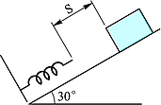
(A)0.162 (B)0.261 (C)0.393 (D)0.684
( )10. 如圖所示，有一質量為10kg之木塊，由靜止被釋放，順著斜面滑下2.4m之距離恰好接觸到一彈簧，並繼續下滑而造成該彈簧之最大壓縮量為0.1m，已知木塊與斜面間之動摩擦係數為0.3，請問彈簧之彈簧常數為多少N/m？(sin37°=0.6，cos37°=0.8) 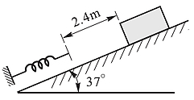 (A)16934.4 (B)17640.0 (C)28224.0 (D)29400.0
( )11. 如圖所示，水平地面上有一質量為5kg之木塊，原為靜止，受一力F之作用使該木塊向前移動，已知木塊與水平地面間之動摩擦係數為0.4，當木塊向前移動20m時，此時木塊之動能為多少J？(sin37°=0.6，cos37°=0.8)
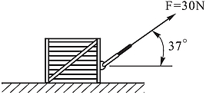 (A)88 (B)232 (C)340 (D)480
( )12. 如圖所示，A、B兩木塊之質量分別為mA=30kg與mB=20kg，且A木塊放置於光滑之水平面上。不計軟繩與滑輪之質量且忽略其間之摩擦，若A、B兩木塊由靜止狀態被釋放，當B木塊下降1m時，A木塊仍在水平面上移動，此時A木塊之動能為多少J？
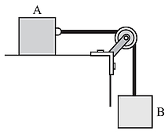 (A)78.4 (B)117.6 (C)196.0 (D)294.0
( )13. 下列何者為功率單位 (A)rpm (B)N-m (C)kg/cm² (D)kg-m/sec
( )14. 一汽車以100馬力之功率拉一物體，若物體以10m/sec之速度前進，試求汽車之出力為若干kg？
(A)1000 (B)900 (C)750 (D)550
( )15. 下列何者是功率的單位？ (A)m/s (B)HP (C)kg-m (D)kJ
( )16. 有一堆高機在9.8sec內，將200kg之麵粉升高10m，則此堆高機所作之功率為多少瓦(W)？(g = 9.8m/sec²)
(A)2000 (B)1000 (C)200 (D)100
( )17. 下列何者為CGS制之功率單位？ (A)馬力(HP) (B)瓦特(Watt) (C)焦耳/秒(Joule/sec) (D)爾格/秒(erg/sec)
( )18. 某傘兵跳傘，正以等速度降落，則在此過程中，有關傘兵的動能和重力位能的變化之陳述，何者正確？
(A)動能漸增，位能漸減 (B)動能及位能之和保持不變 (C)動能不變，位能漸減 (D)動能漸減，位能漸增
( )19. 如圖所示，質量10kg物體由靜止沿一光滑圓弧滑動90°至B點，已知g＝10m/s²，r＝5m，試求到達B點之速度？
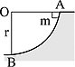
(A)50m/s (B)100m/s (C)30m/s (D)10m/s
( )20. 如圖所示：有一質量為2公克之球，繫於一長為10公分之繩索一端，繩之另一端則掛於天花板上，某人將此球拉高至天花板成30°角時鬆手。試問此球向下擺至最低點，速度大小為若干？(設g＝10m/sec²)
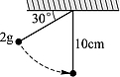
(A)3 (B)2 (C)1.5 (D)1m/sec
( )21. 如圖所示，一質量為10kg之物體A，從壓縮彈簧上端290mm處自由落下，以致此彈簧被壓縮，其最大縮短量x＝10mm，試求此壓縮彈簧之彈簧常數為多少N/mm？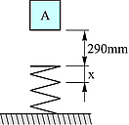
(A)528 (B)548 (C)568 (D)588
( )22. 如圖所示，有一質量為m之小車作鉛直面之運動，該小車由距地面高度為h之A處順著光滑之滑道下滑，並滑上半徑為10m之鉛直面圓形滑道，小車很小可將它視為質點。當小車行經圓形滑道最高點B處時，若欲使該小車能藉著圓周運動之離心力和圓形滑道仍保持接觸，請問高度h之最小值為多少m？
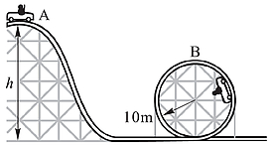 (A)15 (B)20 (C)25 (D)30
( )23. 如圖為對稱於鉛直線之滑軌，一球體重20N，由右側滑軌高20cm處沿滑軌滾下，如因摩擦等原因，能量共損失40N-cm，則球體滾上左側滑軌最高之高度H為
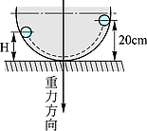
(A)19cm (B)18cm (C)17.5cm (D)17cm
( )24. 一架起重機能於每秒內自深10m之船艙內吊起1噸之礦砂，若起重機之效率為95%，則起重機之功率為
(A)93 (B)143 (C)157 (D)170kW
( )25. 一機械設備之機械效率為80 %，若欲運用此設備將一重量4000 N之物體，以等速度於5秒內升高10 m，則此設備所需之輸入功率為多少仟瓦？ (A)4 (B)6.4 (C)8 (D)10

( B )1. 如圖所示，一重量100N的物體，沿著30°斜面以一初速度V往上運動，在斜面上前進4m後運動停止。已知物體與斜面之間的動摩擦係數為0.25，求該物體在此運動過程中，摩擦力所作之功為多少焦耳？
(A)50J (B)50J (C)100J (D)100J
【詳解】 W＝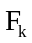S＝0.25504＝50J。
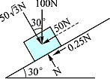
( B )2. 質量20kg之物體，靜止於一光滑水平面上，若施以60N之水平力，使作水平直線運動，則該力在4sec內所作之功為
(A)2880 (B)1440 (C)720 (D)360焦耳
【詳解】 F＝ma，60＝20a，a＝3m/sec²
S＝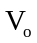t＋at²＝0＋34²＝24m
W＝FS＝6024＝1440N-m＝1440J
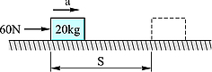
( B )3. 一質量為10 kg之物體，靜止於光滑水平面上，在一固定水平力作用下進行直線等加速度運動。物體開始運動2秒內，此力所作之功為8000 J，則此作用力之大小為多少N？
(A)100 (B)200 (C)300 (D)400
【詳解】 S＝a2，a＝m/s
F＝ma＝10＝5S，S＝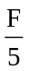m
W＝FS，8000＝F，F＝200N。
( A )4. 下列關於功之描述，何者正確？
(A)功屬於純量 (B)功之單位由力與速度之單位組成 (C)功之正負號代表功之方向 (D)作用力與受力物體之位移互相垂直時，作功最大
【詳解】 F＝ma，W＝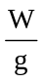a，a＝g；
S＝at＝g4＝8g
功＝FS＝W8g＝8gW。
( C )5. 下列敘述何者正確？
(A)功有大、小、正、負之分，且是向量 (B)功有大、小之分，一定大於零且是純量 (C)功有大、小、正、負之分，且是純量 (D)功有大、小之分，一定大於零且是向量
( C )6. 有一部車重19600牛頓以每小時54公里速度行駛時，其動能若干？
(A)9800N-m (B)22500N-m (C)225000N-m (D)2205000N-m
【詳解】 V＝54km/hr＝54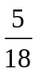＝15m/sec
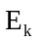＝mV²＝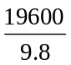15²
＝225000N-m
( D )7. 質量2kg之物體，因受作用力持續一段距離，由靜止均勻加速至10m/sec的速度，此作用力作多少功？
(A)10爾格 (B)100爾格 (C)10焦耳 (D)100焦耳
【詳解】 W＝＝m(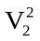－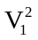)
＝2(10²－0²)＝100J
( C )8. 一質量50kg的物體，由距地面10m上升到30m，則位能增加多少焦耳？
(A)1000 (B)4900 (C)9800 (D)19600
【詳解】 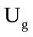＝mg(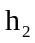－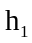)
＝509.8(30－10)＝9800J
( A )9. 圖中有一重量15N之物體，由靜止釋放，順沿著光滑斜面滑下S距離，造成彈簧最大變形量為3cm。若彈力常數k＝32N/cm，則滑下S距離應為多少m？
(A)0.162 (B)0.261 (C)0.393 (D)0.684
【詳解】 W＝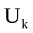，FS＝kx
7.5(S＋3)＝323
S＝16.2cm＝0.162m
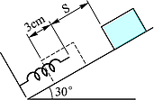
( B )10. 如圖所示，有一質量為10kg之木塊，由靜止被釋放，順著斜面滑下2.4m之距離恰好接觸到一彈簧，並繼續下滑而造成該彈簧之最大壓縮量為0.1m，已知木塊與斜面間之動摩擦係數為0.3，請問彈簧之彈簧常數為多少N/m？(sin37°=0.6，cos37°=0.8)
(A)16934.4 (B)17640.0 (C)28224.0 (D)29400.0
( B )11. 如圖所示，水平地面上有一質量為5kg之木塊，原為靜止，受一力F之作用使該木塊向前移動，已知木塊與水平地面間之動摩擦係數為0.4，當木塊向前移動20m時，此時木塊之動能為多少J？(sin37°=0.6，cos37°=0.8)
(A)88 (B)232 (C)340 (D)480
【詳解】 E＝W＝(24－12.4)20＝232J。
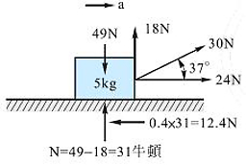
( B )12. 如圖所示，A、B兩木塊之質量分別為mA=30kg與mB=20kg，且A木塊放置於光滑之水平面上。不計軟繩與滑輪之質量且忽略其間之摩擦，若A、B兩木塊由靜止狀態被釋放，當B木塊下降1m時，A木塊仍在水平面上移動，此時A木塊之動能為多少J？
(A)78.4 (B)117.6 (C)196.0 (D)294.0
【詳解】 F＝ma，196＝(30＋20)a，a＝3.92m/s
V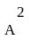＝23.921＝7.84
E＝307.84＝117.6J。
( D )13. 下列何者為功率單位
(A)rpm (B)N-m (C)kg/cm² (D)kg-m/sec
( C )14. 一汽車以100馬力之功率拉一物體，若物體以10m/sec之速度前進，試求汽車之出力為若干kg？
(A)1000 (B)900 (C)750 (D)550
【詳解】 P＝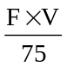，100＝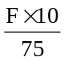，F＝750kg。
( B )15. 下列何者是功率的單位？
(A)m/s (B)HP (C)kg-m (D)kJ
( A )16. 有一堆高機在9.8sec內，將200kg之麵粉升高10m，則此堆高機所作之功率為多少瓦(W)？(g = 9.8m/sec²)
(A)2000 (B)1000 (C)200 (D)100
【詳解】 P＝2009.8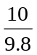＝2000W。
( D )17. 下列何者為CGS制之功率單位？
(A)馬力(HP) (B)瓦特(Watt) (C)焦耳/秒(Joule/sec) (D)爾格/秒(erg/sec)
( C )18. 某傘兵跳傘，正以等速度降落，則在此過程中，有關傘兵的動能和重力位能的變化之陳述，何者正確？
(A)動能漸增，位能漸減 (B)動能及位能之和保持不變 (C)動能不變，位能漸減 (D)動能漸減，位能漸增
( D )19. 如圖所示，質量10kg物體由靜止沿一光滑圓弧滑動90°至B點，已知g＝10m/s²，r＝5m，試求到達B點之速度？
(A)50m/s (B)100m/s (C)30m/s (D)10m/s
【詳解】 mV²＝mgh，
V＝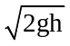＝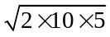＝10m/s
( D )20. 如圖所示：有一質量為2公克之球，繫於一長為10公分之繩索一端，繩之另一端則掛於天花板上，某人將此球拉高至天花板成30°角時鬆手。試問此球向下擺至最低點，速度大小為若干？(設g＝10m/sec²)
(A)3 (B)2 (C)1.5 (D)1m/sec
【詳解】 mV＝mgh
V＝＝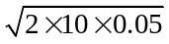＝1m/sec。
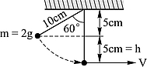
( D )21. 如圖所示，一質量為10kg之物體A，從壓縮彈簧上端290mm處自由落下，以致此彈簧被壓縮，其最大縮短量x＝10mm，試求此壓縮彈簧之彈簧常數為多少N/mm？
(A)528 (B)548 (C)568 (D)588
【詳解】 mgh＝kx²，109.8(290＋10)
＝k10²
k＝588N/mm
( C )22. 如圖所示，有一質量為m之小車作鉛直面之運動，該小車由距地面高度為h之A處順著光滑之滑道下滑，並滑上半徑為10m之鉛直面圓形滑道，小車很小可將它視為質點。當小車行經圓形滑道最高點B處時，若欲使該小車能藉著圓周運動之離心力和圓形滑道仍保持接觸，請問高度h之最小值為多少m？
(A)15 (B)20 (C)25 (D)30
【詳解】 在最低點的速度V＝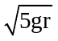
mgh＝mV＝m5gr，h＝510＝25m。
( B )23. 如圖為對稱於鉛直線之滑軌，一球體重20N，由右側滑軌高20cm處沿滑軌滾下，如因摩擦等原因，能量共損失40N-cm，則球體滾上左側滑軌最高之高度H為
(A)19cm (B)18cm (C)17.5cm (D)17cm
【詳解】 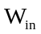＝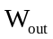＋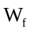，
2020＝20H＋40，
H＝18cm
( A )24. 一架起重機能於每秒內自深10m之船艙內吊起1噸之礦砂，若起重機之效率為95%，則起重機之功率為
(A)93 (B)143 (C)157 (D)170kW
【詳解】 P＝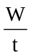＝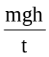＝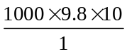
＝98000W＝98Kw
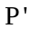＝980.95＝93.1kW。
( D )25. 一機械設備之機械效率為80 %，若欲運用此設備將一重量4000 N之物體，以等速度於5秒內升高10 m，則此設備所需之輸入功率為多少仟瓦？
(A)4 (B)6.4 (C)8 (D)10
【詳解】 ＝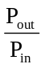，P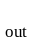＝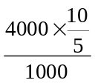＝8kW，
0.8＝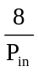，P＝10kW。

